

**FACULTAD DE INGENIERÍA**

**Carrera Profesional de Ingeniería de Sistemas e Informática**

Título:

Desarrollo de un aplicativo web para la lavandería UTP

Ciclo: VI

Autores:

Clever Johann Machaca Asto

Cutimbo Jibaja Daniel Alberto

Nina Aragon Enzo Josue

Docente: Ing. Aníbal Sardón Paniagua

Arequipa - Perú

2022

INDICE

HISTORIAL DE VERSIONES 5

CAPÍTULO 1 ASPECTOS GENERALES 7

1.1 DEFINICIÓN DEL PROBLEMA 7

1.1.1 DESCRIPCIÓN DEL PROBLEMA 7

1.1.2 DIAGRAMAS DE PROCESOS DE NEGOCIO 7

**1.2 PLANTEAMIENTO DE ALTERNATIVAS DE SOLUCIÓN** 7

ALTERNATIVA DE SOLUCIÓN 01 7

ALTERNATIVA DE SOLUCIÓN 02 7

ALTERNATIVA DE SOLUCIÓN 03 7

**CAPÍTULO 2 MARCO TEÓRICO** 9

2.1 FUNDAMENTO TEÓRICO 9

**CAPITULO 3** 10

3.1 ANALISIS DEL SISTEMA 10

3.2. DISEÑO DEL SISTEMA 11

ORGANIZACIÓN DE LOS PAQUETES 14

CONCLUSIONES 15

RECOMENDACIONES 15

BIBLIOGRAFÍA 16

ANEXOS 18

**2. DESCRIPCIÓN DEL PROYECTO** 19

**3. DEFINICIÓN DEL PRODUCTO** 19

3.2 ALCANCE 20

3.3 CONTEXTO DEL SISTEMA 20

**4. DEFINICIÓN DEL PROYECTO** 21

4.2 EQUIPO DE TRABAJO 21

4.3 RECURSOS Y PRESUPUESTO 22

4.4 CRONOGRAMA DE ACTIVIDADES 23

4.5 CRONOGRAMA DE HITOS DEL PROYECTO 23

**MODELO LEAN CANVAS** 25

**ENCUESTA** 27

**ÍNDICE DE FIGURAS**

[Generar índice para el documento]

Figura 1 Módulo1 Figura 2 Módulo2 Figura 3 Módulo3

**ÍNDICE DE TABLAS**

[Generar índice para el documento]

Tabla 1

Tabla 2

Tabla 3

# HISTORIAL DE VERSIONES

|  |  |  |  |  |  |
| --- | --- | --- | --- | --- | --- |
| **Fecha de Elaboración** | **Versión** | **Elaborado por** | **Descripción** | **Revisado por** | **Fecha de Revisión** |
| 22-08-2022 | 1.0 | Equipo | Creación del documento | Docente |  |
|  |  |  |  |  |  |
|  |  |  |  |  |  |
|  |  |  |  |  |  |

[En ésta sección se registrará cada versión del documento correspondiente a cada una de las presentaciones de avance del trabajo final. Llenar sólo las 4 primeras columnas.]

**RESUMEN**

Explique en qué consiste el trabajo desarrollado:

1. Describa a la institución/organización/escenario/dominio del problema con la que está trabajando (nombre, ubicación, organigrama, a que se dedica, cuál es su rubro de negocio, cuál es el escenario).
2. Cuáles son los problemas que tiene la institución/organización/escenario/dominio del problema y que van a ser resueltos con la aplicación.
3. Cómo piensa solucionar los problemas y qué tecnologías va a utilizar para la construcción de la solución (aplicación Escritorio/Web/Móviles).
4. Cuáles son los principales módulos que tendrá la solución propuesta.

**ABSTRACT**

Resumen del trabajo en inglés.

# CAPÍTULO 1 ASPECTOS GENERALES

## 1.1 DEFINICIÓN DEL PROBLEMA

### 1.1.1 DESCRIPCIÓN DEL PROBLEMA

La Lavandería UTP ofrece los servicios de lavado de prendas de vestir, prendas de hogar, tintorería, planchado y lavado en seco a clientes de diferentes distritos de la ciudad. Los clientes pueden solicitar a la lavandería que vayan a recoger las prendas a domicilio, llamando por teléfono o por el grupo de WhatsApp. Las prendas son recogidas del domicilio del cliente y llevadas a la lavandería. Luego de ser lavadas, las prendas son llevadas al cliente una vez que estén listas para su entrega.

La empresa no cuenta con un sistema para que los clientes puedan ver el seguimiento del pedido, además de poseer un sistema arcaico para la atención de clientes, recepción y entrega de pedidos.

**Visión**

Ser la mejor empresa de servicios de lavandería del sur del Perú. Dándole servicios de calidad a nuestros clientes.

**Misión**

Somos una empresa con más de 10 años en el mercado Arequipeño, entregando un servicio de calidad en todos los niveles de atención a los clientes, tanto corporativos como industriales y particulares.

**Entorno**

### 1.1.2 DIAGRAMAS DE PROCESOS DE NEGOCIO

[En esta sección se incluirán los diagramas de procesos de negocio desarrollados bajo la notación BPMN.]

## **1.2 PLANTEAMIENTO DE ALTERNATIVAS DE SOLUCIÓN**

### ALTERNATIVA DE SOLUCIÓN 01

[En esta sección se plantearán las (03) TRES alternativas de solución al problema. Debe describir en que consiste la solución propuesta *(descripción breve del funcionamiento, así como los módulos que contendrá)*, mencionar las tecnologías utilizadas para su implementación y los prototipos (pantallas/mockups)

### ALTERNATIVA DE SOLUCIÓN 02

### ALTERNATIVA DE SOLUCIÓN 03

#### 1.3 DEFINICIÓN DE OBJETIVOS

##### 1.3.1 OBJETIVO GENERAL

Creación de una Aplicación Web que automatice los procesos de La Lavandería UTP, con el fin de mejorar los tiempos de atención al cliente, aumentar los clientes e incrementar las ventas de la Lavandería UTP. Además, la aplicación permitirá monitorear el pedido realizado por el cliente.

##### 1.3.2 OBJETIVOS ESPECÍFICOS

* Diseñar y plantear la optimización en los procesos del negocio de pedidos.
* Permitir visualizar al cliente el seguimiento de su pedido.
* Construir una aplicación web amigable con el usuario.

##### 1.3.3 ALCANCES Y LIMITACIONES

###### 1.3.3.1 Dentro del Alcance

[Incluya en esta sección los elementos/módulos y submódulos que contendrá a aplicación y la descripción de cada uno de ellos. *(Todo lo que está dentro del alcance de la aplicación)]*

###### 1.3.3.2 Fuera del Alcance

[Incluya en esta sección lo que NO contendrá a aplicación o procesos que NO están incluidos en la solución. *(Todo lo que NO realizará el producto)]*

###### 1.3.3.3 Limitaciones

[Incluya en esta sección las limitaciones que tenemos para realizar el proyecto. *(Lo que no tenemos, nos falta para realizar el proyecto)]*

##### 1.3.4 JUSTIFICACIÓN

[Debe responder a las preguntas: ¿por qué se debe realizar el proyecto?, ¿por qué debemos construir el producto?, ¿qué sucedería si no creamos el producto? (cual sería el impacto)]

##### 1.3.5 ESTADO DEL ARTE

[Para llenar esta sección debe buscar artículos científicos, revistas, papers, libros, etc. Para saber cual es la situación actual de las tecnologías que se van a utilizar o piensa plantear como solución al problema. Luego debe poner de manera resumida los hallazgos de manera resumida (usar referencias para resumir). Todas sus referencias deben estar incluidas en la sección bibliografía]

## **CAPÍTULO 2 MARCO TEÓRICO**

### 2.1 FUNDAMENTO TEÓRICO

[En esta sección debe colocar la teoría de las tecnologías utilizadas para resolver el problema, de manera resumida (usar referencias para resumir). Todas sus referencias deben estar incluidas en la sección bibliografía]

## **CAPITULO 3**

**DESARROLLO DE LA SOLUCIÓN**

### 3.1 ANALISIS DEL SISTEMA

#### 3.1.1 REQUISITOS FUNCIONALES

**Ejemplo:**

2.1. RF001 – Generación de Documentos

|  |  |
| --- | --- |
| **RF001** | Generación de Documentos |
| **Versión** | 1.0 |
| **Autores** | Edwin Poblete |
| **Fuentes** | Poder Judicial |
| **Dependencias** | Ninguno |
| **Descripción** | El sistema deberá generar los documentos de la denuncia:   * Acta de denuncia verbal * Acta de información derechos para víctima violencia familiar * Manifestación del denunciado * Manifestación de testigo * Manifestación de víctima * Oficio dirigido al instituto medicina legal * Certificado médico legal * Constancia de notificación * Copia DNI * Ficha de valoración riesgo en mujeres de víctimas de violencia de pareja * Croquis domiciliario |
| **Importancia** | Vital |
| **Estado** | Pendiente de verificación |
| **Comentarios** | Ninguno |

#### 3.1.2 REQUISITOS NO FUNCIONALES

**Ejemplo:**

2.2. RNF001 – Portabilidad

|  |  |
| --- | --- |
| **RNF001** | Portabilidad |
| **Versión** | 1.0 |
| **Autores** | Edwin Poblete |
| **Fuentes** | Poder Judicial |
| **Dependencias** | Ninguno |
| **Descripción** | • El sistema deberá de ser utilizado en diferentes equipos de cómputo que tengan instalado un navegador Chrome |
| **Importancia** | Vital |
| **Estado** | En construcción |
| **Comentarios** | Ninguno |

### 3.2. DISEÑO DEL SISTEMA

[En ésta sección se incluyen los diagramas del diseño de la aplicación]

#### 3.2.1 CASOS DE USO

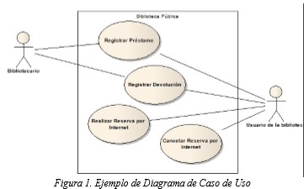

**Especificaciones de Casos de Uso**

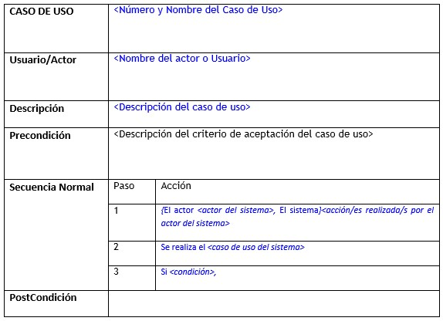

##### Prototipo

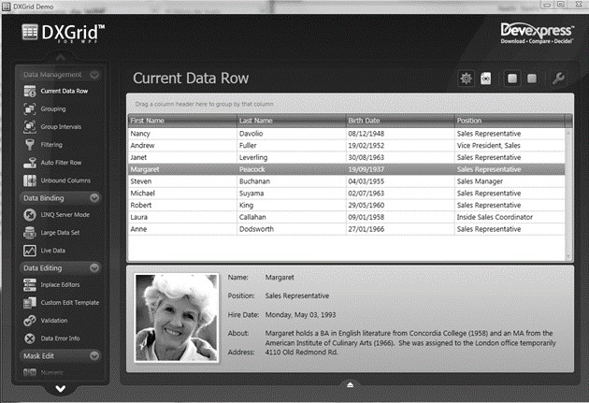

[Para cada caso de uso se debe completar su descripción/contrato incluyendo el prototipo o pantalla]

#### 3.2.2 DISEÑO DE CLASES

[En esta sección se incluirá el diseño de las clases de dominio de la solución

(clases, atributos, métodos, relaciones)] Ejemplo:

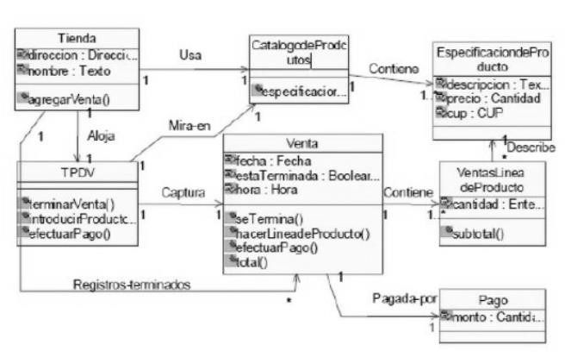

#### 3.2.3 DISEÑO DE LA BASE DE DATOS

##### 3.2.3.1 MODELO ENTIDAD RELACIÓN

[En ésta sección se incluirá el modelo entidad relación de la base de datos] Ejemplo:

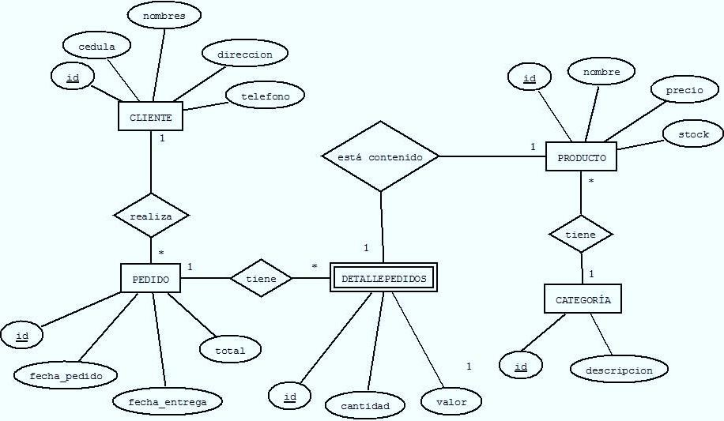

##### 3.2.3.2 DISEÑO FÍSICO

[En esta sección se incluirá el diseño físico de la base de datos] Ejemplo:

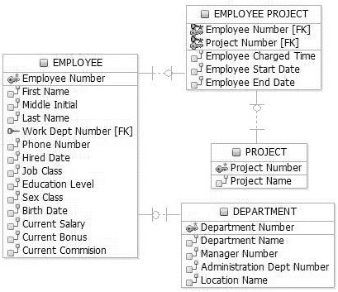

**[Insertar el archivo del script de la base de datos como objeto incrustado]**

**3.2.4 CÓDIGO FUENTE**

### ORGANIZACIÓN DE LOS PAQUETES

**[Agregar imagen de los paquetes]**

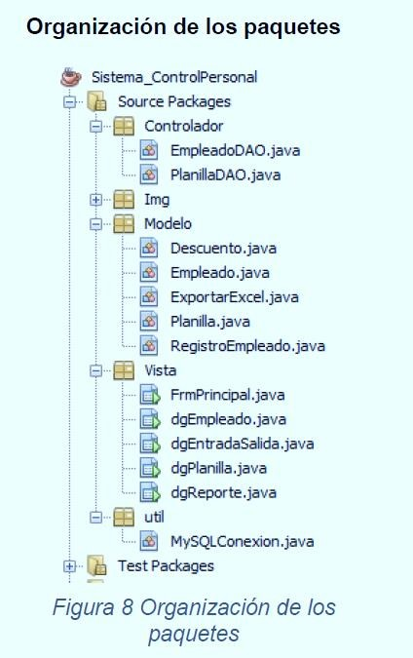

#### 3.2.4.1 MÓDULO XXXXX

[Patrón DAO: Control Entrada-Salida

El método “ADICION” se encarga de insertar nuevas entradas a la base de datos. En primera instancia, se va a proceder a registrar los datos (e_codigo, dni, apellido, nombre, cargo, sueldo) correspondientes a cada trabajador en la tabla “empleado”.]

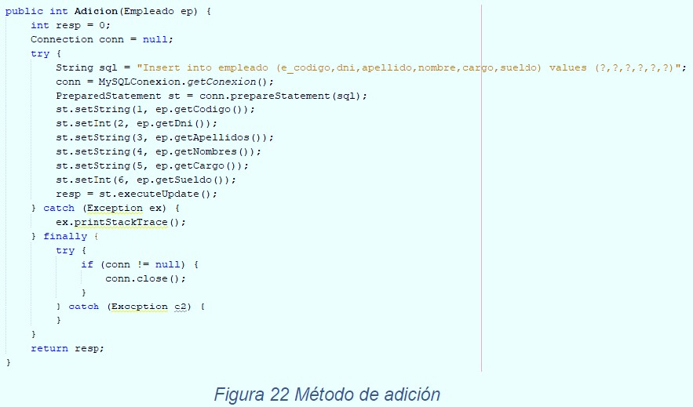

### CONCLUSIONES

[Conclusiones llegadas con el trabajo desarrollado, relacionadas a los objetivos establecidos]

### RECOMENDACIONES

[Recomendaciones que plantea el grupo tomando como punto de partida los logros que se obtuvieron con el presente trabajo.]

(Por ejemplo: Plantear otros trabajos que se podrían realizar tomando como punto de partida el trabajo realizado o las tecnologías utilizadas; o qué mejoras se podrían realizar al trabajo realizado para cubrir otras necesidades del negocio)

### BIBLIOGRAFÍA

[ Utilizar el formato **APA** para referencia bibliográficas] buscar páginas como la siguiente:

<https://biblioguias.uam.es/citar/estilo_apa_7th_ed>

<https://www.cva.itesm.mx/biblioteca/pagina_con_formato_version_oct/apa.htm>

]

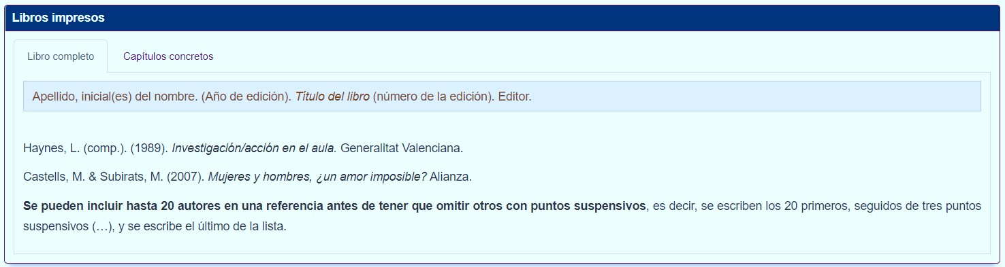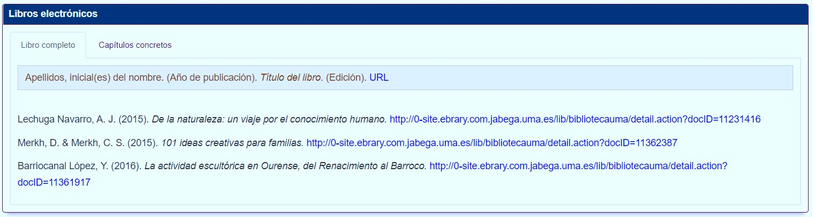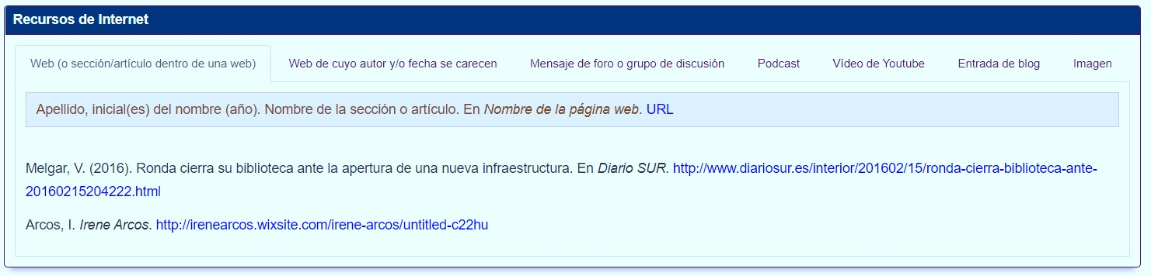

# ANEXOS

**PROJECT CHARTER**

**1. NOMBRE DE PROYECTO**

[Poner un nombre al proyecto]

## **2. DESCRIPCIÓN DEL PROYECTO**

[Describir respondiendo las siguientes preguntas:

* Para quién se realizará el proyecto
* Qué se busca como objetivo del proyecto
* Quiénes realizarán el proyecto
* Entre qué fechas se realizará el proyecto]

## **3. DEFINICIÓN DEL PRODUCTO**

**3.1 CARACTERÍSTICAS DEL SISTEMA**

|  |  |  |  |
| --- | --- | --- | --- |
| **ID** | **Descripción** | **Priorida d** |  |
| CAR-  01 | El sistema debe permitir el registro y control de las ventas. | Alta |  |
| CAR-  02 | El sistema debe permitir a un administrador tener acceso al sistema desde cualquier lugar | Media |  |
| CAR-  03 | El sistema debe soportar una gran cantidad de transacciones y usuarios que acceden concurrentemente. Cada transacción no debe tomar más de 5 segundos en ser ejecutada. | Alta |  |
|  |  |  |  |
|  |  |  |  |
|  |  |  |  |
|  |  |  |  |
|  |  |  |  |
|  |  |  |  |

### 3.2 ALCANCE

|  |  |  |
| --- | --- | --- |
| **Número de entrega** | **Tema principal** | **ID de características a incluir** |
| **1.0** | Funcionalidad básica. | CAR-02, CAR-03, CAR-  04, CAR 6, CAR-07, CAR-08 |
| **2.0** | Disponibilidad | CAR-01 y CAR-05 |

### 3.3 CONTEXTO DEL SISTEMA

**3.3.1 DIAGRAMA DE CONTEXTO**

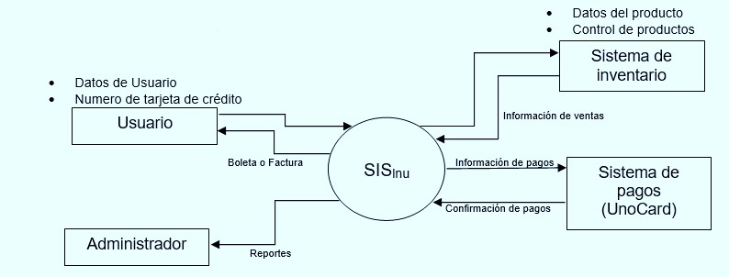

**3.2.2 ENTORNO DE OPERACIÓN**

[Ejemplo:

1. El sistema será usado desde ordenadores de la empresay deberá funcionar en Windows 7 en adelante

1. Se deberá de trabajar con tecnologías del sistema que sean compatibles con el sistema de inventarios SAP. ]

## **4. DEFINICIÓN DEL PROYECTO**

**4.1 OBJETIVOS DEL PROYECTO**

##### OBJETIVO GENERAL

Creación de una Aplicación Web que automatice los procesos de La Lavandería UTP, con el fin de mejorar los tiempos de atención al cliente, aumentar los clientes e incrementar las ventas de la Lavandería UTP. Además, la aplicación permitirá monitorear el pedido realizado por el cliente.

##### OBJETIVOS ESPECÍFICOS

* Diseñar y plantear la optimización en los procesos del negocio de pedidos.
* Permitir visualizar al cliente el seguimiento de su pedido.
* Construir una aplicación web amigable con el usuario.

### 4.2 EQUIPO DE TRABAJO

**Organigrama**

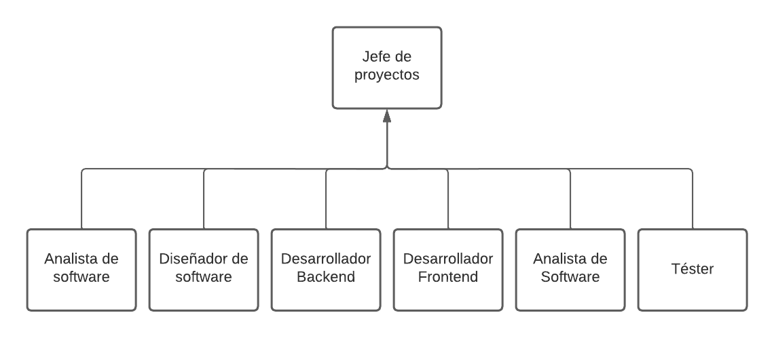

**Jefe de proyecto**

Es la persona que gestiona el buen funcionamiento del proyecto, quien controla y administra los recursos (tanto personales como económicos) con el fin de cumplir el plan y el objetivo definido. Se encargan de que todo funcione según lo establecido, resolver desviaciones en el plan, y hacer que los diferentes equipos del proyecto se sincronicen y trabajen juntos (distribución de tareas, flujo de actividades, tareas administrativas, contrato con el cliente, dirección y control). Además, es la cara visible frente al cliente, quien le informa de los avances y el estado del proyecto. Su misión es cumplir con las expectativas del cliente.

**Diseñador de software**

Es el encargado de generar el diseño del sistema. Entre sus funciones está:

* Generar el diseño arquitectónico y diseño detallado del sistema, basándose en los requisitos.
* Generar prototipos rápidos del sistema (con analistas y programadores) para chequear los requisitos.
* Generar el documento de diseño arquitectónico de software (DDA), y mantenerlo actualizado durante el proyecto.
* Velar porque el producto final se ajuste al diseño realizado (funciones de Téster).

**Desarrollador**

* **Backend**

Hace toda la lógica del lado del servidor, toda la seguridad está en esta parte; si tú haces seguridad en el lado del cliente, una persona con relativos conocimientos de programación podría modificar esa validación desde el inspector del navegador, por eso también se agrega validación del lado del servidor y es muchísimo más segura. El programador Backend también se encarga de comunicarse con las bases de datos, para recuperar la información que luego se le enviará al Frontend.

* **Frontend**

Se encarga de desarrollar toda la lógica del lado del cliente. Aunque usualmente el Frontend deja para el web Designer los colores, tipografías márgenes, etc. Muchas veces también cumple con este rol, como dije antes, depende mucho del presupuesto.

**Analista de software**

Es la persona o personas con el suficiente conocimiento técnico del producto o servicio como para buscar su aplicación técnica a las necesidades del cliente. Tiene como misión crear, durante todo el proceso de desarrollo, la documentación que recoge los requisitos (junto con el analista de software), y será él quien centralice las decisiones técnicas sobre los problemas que irán surgiendo, asegurar la calidad, y mejorar continuamente la arquitectura.

**Téster**

Se encargará de asegurar que los requisitos definidos por el arquitecto de software se cumplen en la implementación del producto o servicio realizada por los desarrolladores y/o programadores. Para ello, será responsable de aplicar diferentes métodos de testeo junto a los programadores. Informará de todos los errores encontrados durante la fase de pruebas.

|  |  |
| --- | --- |
| **Miembro del Equipo** | **Rol o Roles del Equipo** |
| Clever Johann, Machaca Asto | Desarrollador, Téster, Analista de Software. |
| Cutimbo Jibaja, Daniel Alberto | Desarrollador, Téster, Jefe de Proyecto |
| Nina Aragon, Enzo Josue | Desarrollador, Téster, Diseñador de Software. |

### 4.3 RECURSOS Y PRESUPUESTO

|  |  |  |  |  |  |
| --- | --- | --- | --- | --- | --- |
| Código | Categoría | Recurso | Cantidad | Costo unitario | Costo Total |
| I-001 | Inmueble | Mesas | 03 | S/. 200 | S/. 600 |
| I-002 | Inmueble | Sillas | 03 | S/. 150 | S/. 450 |
| H-001 | Hardware | Laptop | 03 | S/. 2500 | S/. 7500 |
| H-002 | Hardware | Impresora Plotter | 01 | S/. 1200 | S/. 1200 |
| H-003 | Hardware | Servidor Web | 01 | S/. 1500 | S/. 1500 |
| L-004 | Licencias | Windows 10 - OEM | 03 | S/. 45 | S/. 135 |
| L-002 | Licencias | Dominio Web | 01 | S/. 67 | S/. 67 |
| P-001 | Procesos | Análisis | **--** | S/. 250 | S/. 250 |
| P-002 | Procesos | Desarrollo | **--** | S/. 500 | S/. 500 |
| P-003 | Procesos | Despliegue | **--** | S/. 200 | S/. 200 |
| P-004 | Procesos | Testing | **--** | S./ 150 | S./ 150 |
| S-001 | Servicios | Luz | -- | S/. 135 | S/. 135 |
| S-002 | Servicios | Internet | -- | S/. 100 | S/. 100 |
| TOTAL | | | | | S/. 12787 |

### 4.4 CRONOGRAMA DE ACTIVIDADES

Desarrollado en Gantt Project.

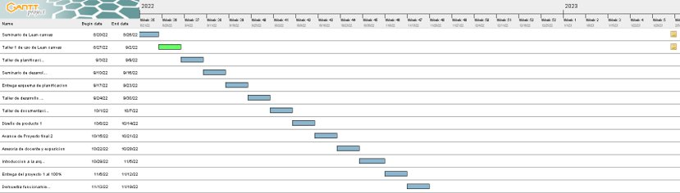

### 4.5 CRONOGRAMA DE HITOS DEL PROYECTO

[Ejemplo]

|  |  |
| --- | --- |
| Cronogramas de Hitos del Proyecto | |
| **Hito o Evento Significativo** | **Fecha Programada** |
| Inicio del Proyecto | Sábado 20 de agosto |
| 1. Definición del proyecto y diseño de lean canvas. | Del 20 de agosto al 27 agosto |
|  |  |
|  |  |

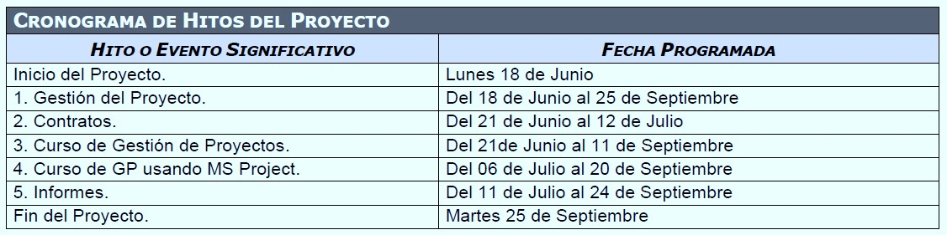

## **MODELO LEAN CANVAS**

## **ENCUESTA**

**[Ejemplo]**

